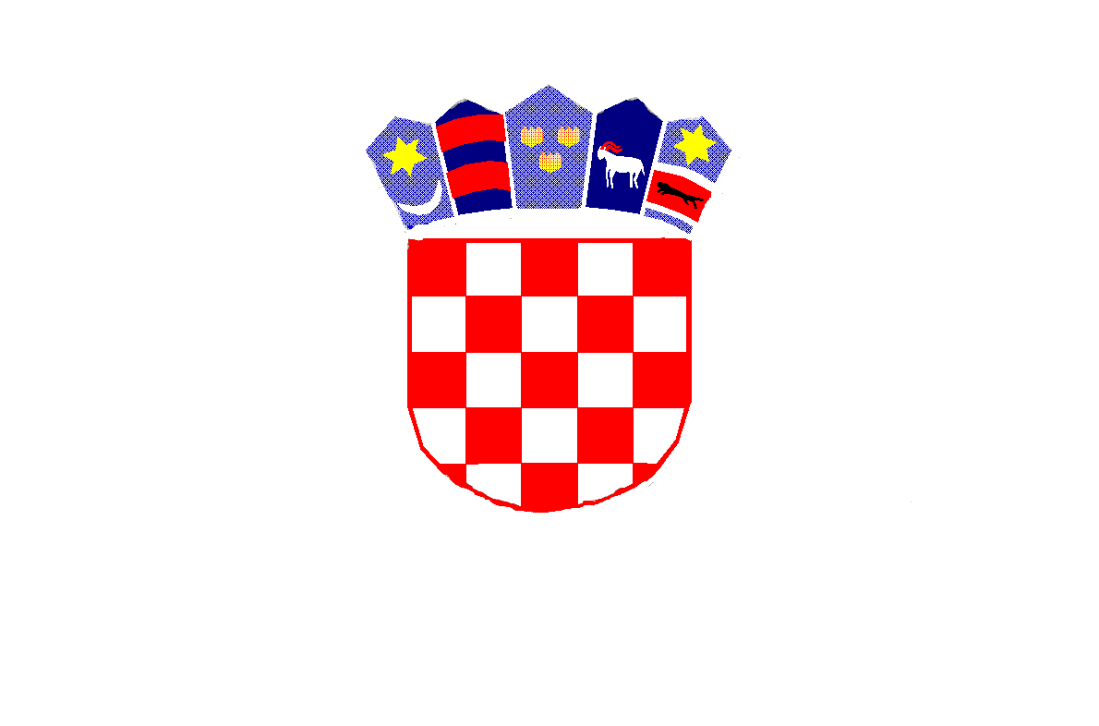

*REPUBLIKA HRVATSKA*

*MEĐIMURSKA ŽUPANIJA*

*OPĆINA MALA SUBOTICA*

*OSNOVNA ŠKOLA TOMAŠA GORIČANCA*

*MALA SUBOTICA,*

*Glavna 55, 40321 Mala Subotica*

*KLASA: 003-06/23-01/11*

*URBROJ: 2109-35/01-23-3*

*Mala Subotica, 30.1.2024.*

***ZAKLJUČAK SA SJEDNICE ŠKOLSKOG ODBORA***

***Redni broj sjednice****: 40. sjednica Školskog odbora*

***Mjesto i datum održavanja sjednice****: prostorije OŠ Tomaša Goričanca Mala   
Subotica, petak, 29.12.2023. od 9,00 sati*

***Nazočn****i: Kristina Obadić, Stjepan Mikulić, Anja Domjanić, Iva Mihalic Krčmar*

***Nazočni vanjski članovi****: Marija Palatinuš – tajnica, zapisničar*

*Željka Štampar Zamuda – ravnateljica škole*

***Izočnih****: nema*

*Svi materijali za 40. sjednicu dostavljeni putem e-maila.*

*Dnevni red:*

1. *Usvajanje zapisnika s 39. sjednice Školskog odbora*
2. *Prijedlog ravnateljice za zapošljavanje po natječajima*
3. *Ostala pitanja.*

*Ad1)*

*Članovi Školskog odbora dali su suglasnost na predloženi zapisnik s 39. sjednice Školskog odbora. Primjedbi nije bilo, zapisnik je prihvaćen.*

*Ad2)*

Ravnateljica škole, Željka Štampar Zamuda dobila je suglasnost članova Školskog odbora za zapošljavanje na osnovu provedenog natječaja za zapošljavanje

|  |  |  |
| --- | --- | --- |
| Radno mjesto | Ime i prezime predloženog kandidata | Napomena |
| Učitelj-ica informatike – zamjena do povratka učiteljice Danijele Vuković ili Ive Mihalic Krčmar na rad – određeno puno radno vrijeme 40 sati tjedno | Petra Špoljar, magistra primarnog obrazovanja – modul informatika | Natječaj je objavljen od 29.11. do 7.12.2023.  Na natječaj su pristigle dvije zamolbe i priložena je sva potrebna dokumentacija po natječaju, međutim drugi kandidat je magistar geografije i nestručna je osoba za zapošljavanje na to radno mjesto. Povjerenstvo je predložilo ravnateljici da se u radni odnos primi Petra Špoljar. |

*Članovi školskog odbora jednoglasno su dali suglasnost za zapošljavanje.*

*Ad3)*

*Ostalih pitanja nije bilo.*

*Sjednica je završila u 10,00 sati.*

*Zapisničar: Predsjednica ŠO:*

*Marija Palatinuš Kristina Obadić*